北京市门头沟区2015~2016学年度第一学期期末试卷
九年级语文
考  生  须  知 | 1.本试卷共12页，共五道大题，22道小题，满分120分。考试时间150分钟。  2.在试卷和答题卡上认真填写学校名称、班级名称、姓名。  3.试题答案一律书写在答题卡上，在试卷上作答无效。  4.考生必须用黑色钢笔或签字笔作答
一、基础·运用（共24分）
1. 阅读下面的文字，完成第（1）—（2）题。（共4分）
我区的琉璃渠村始建于公元1264年，是经历了辽、金、元、明、清五个朝代的千年古村。村子的东头紧邻石担路，在村东入口处建有一座三官阁过街楼，过街楼上专门供奉着天官、地官、水官，以保一方平安。
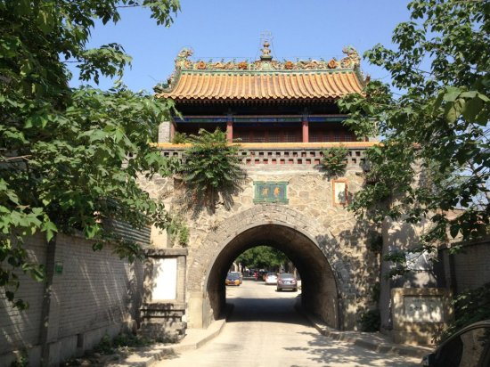
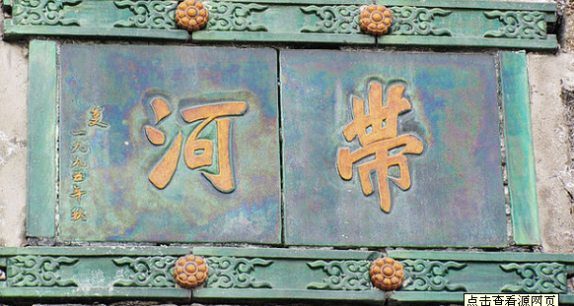

过街楼正面朝向东方，匾额题写的是“带河”。
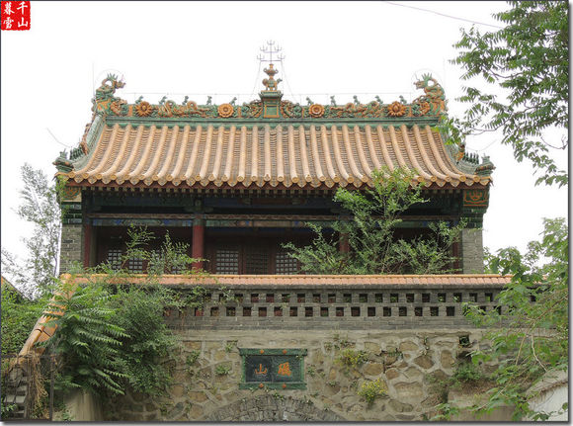
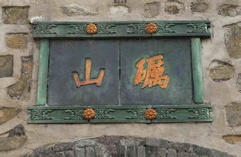

过街楼背面朝向西方，匾额题写的是“砺山”
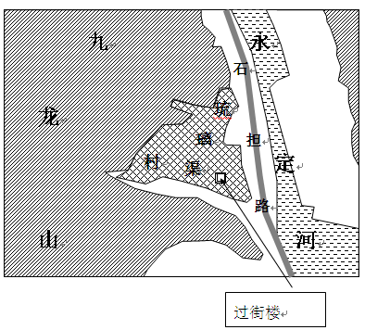
成语有“带砺山河”一词。“带河”指黄河细得像条衣带，“砺山”指泰山小得像块磨刀石，这实际上是不可能发生的。所以此成语多比喻时间久远，江山永固。
北
（1）根据“琉璃渠村示意图”回答，过街楼的 匾额为什么东面是“带河”，西面是“砺山”？（2分） 答：
（2）这两个匾额寄寓了琉璃渠村世代村民们什么样的情感？（2分）
答：
2.学校准备组织同学们去国家大剧院参加周末音乐会，下面是国家大剧院官网的活动须知，作为此次活动的组织者，请你针对本班同学的情况，提前对同学们提出要求。（要求：必须使用一组关联词来表达）（4分）

一、观众进入国家大剧院请预留出时间以免迟到。周末音乐会提前60分钟可进入大剧院，提前30分钟可进入剧场。
二、请勿将食品、饮料及瓶装水带入剧场。请勿携带包、照相及摄影器材。
三、请保持票券平整，无副券作废。中途有事离场，需带好门票。
四、演出期间请将手机关闭或调至静音状态，保持剧场安静，文明观看演出。
五、演出结束后，请有序退场，谢绝逗留。
答：
3. 在小说《孔乙己》中，丁举人没有出场。假设有一天，丁举人又见到了被他打折了腿的孔乙己，丁举人会说什么？（不超过50字）（3分）
【原文链接】有一天，大约是中秋前的两三天，掌柜正在慢慢的结账，取下粉板，忽然说，“孔乙己长久没有来了。还欠十九个钱呢！”我才也觉得他的确长久没有来了。一个喝酒的人说道，“他怎么会来？……他打折了腿了。”掌柜说，“哦！”“他总仍旧是偷。这一回，是自己发昏，竟偷到丁举人家里去了。他家的东西，偷得的么？”“后来怎么样？”“怎么样？先写服辩，后来是打，打了大半夜，再打折了腿。”“后来呢？”“后来打折了腿了。”“打折了怎样呢？”“怎样？……谁晓得？许是死了。”掌柜也不再问，仍然慢慢的算他的帐。
答： （节选自鲁迅《孔乙己》）
4. 阅读下面的文字，请文成（1）—（2）题。（不超过50字）（共5分）
成语是经过长期锤炼而形成的汉语言文化精髓，它的主要来源是：①寓言故事，如狐假虎威；②神话传说，如夸父逐日；③诗文创作，如老骥伏枥；④历史故事，如破釜沉舟。它言简意赅，以简驭繁，是中华民族宝贵的文化遗产。
（1）我们在初中教材中学过《 ① 》一文，留下来的成语是 ② 。（2分）
（2）请自选来源于寓言故事和历史故事的成语各一个，用两个成语写成一段话。
（要求：用词准确，语意连贯） （3分）
答：
5. 阅读下面的文字，请你为坐落于门城湖公园内的永定楼选择一幅恰当的对联。（2分）
永定楼因其坐落于北京市门头沟区永定河畔而得名，秉承了我国独特的古建筑风格，雄浑之中又不失精巧，整体高62米，台基高12米，楼宽53米，楼高50米，共5层，攒尖顶，层层飞檐，四望如一。登楼可远眺西面的九龙青山，俯瞰永定长河。每到夜晚灯火辉煌，熠熠生辉，成为门头沟城区新的地标性建筑，和休闲旅游的绝佳圣地。
A. 源承永定，俯瞰故都长河妩媚；
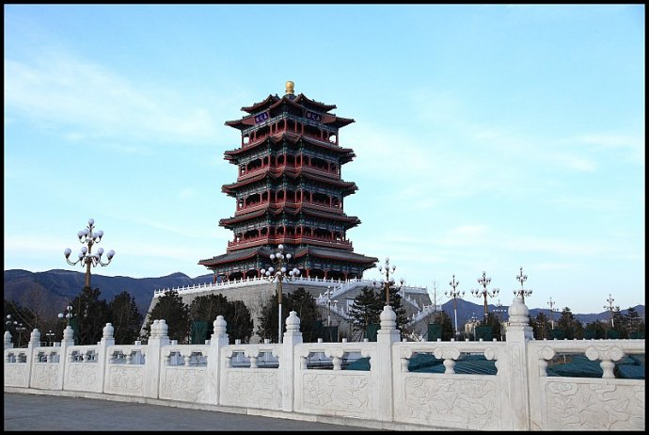
地接九龙，远眺蓝天青山巍峨。
B. 环顾湖畔，芦苇密而红花稀疏；
远视湖中，蓬蒿香而绿草茵茵。
C. 绿水蜿蜒，微风送爽碧波涟漪；
清浅湖畔，倒影美丽湖光山影。
D. 红楼脚下，黄发大妈舞步整齐；
青石路上，垂髫小儿你追我赶。
答：
6. 默写（共6分）
（1）结庐在人境， ① 。 ② ，心远地自偏。（陶渊明《饮酒》）（2分）
（2）所谓伊人，在水一方，溯洄从之， 。《诗经·蒹葭》（1分）
（3）你的同桌学习中遇到了困难，非常苦恼。经过观察了解，你发现是他的学习方法出了问题，请选用《论语》中的原文来帮助对方 。（1分）
（4）孟子是战国时期儒家学派的代表人物，在《生于忧患 死于安乐》一文中，孟子列举了历史上六位经过贫困挫折的磨砺，终于成就大业的人物；还论述了国家要想长治久安就要内有贤臣辅佐、外有敌国外患的观点。用以阐明“ ① ，
② ”的道理。（2分）

二、文言文阅读（共8分）
阅读下面【甲】【已】两段文字，完成第7-9题。
【甲】臣本布衣，躬耕于南阳，苟全性命于乱世，不求闻达于诸侯。先帝不以臣卑鄙，猥自枉屈，三顾臣于草庐之中，咨臣以当世之事，由是感激，遂许先帝以驱驰。后值倾覆，受任于败军之际，奉命于危难之间，尔来二十有一年矣。
(节选自诸葛亮《出师表》)【乙】《蜀相^{①}》 唐 杜甫
丞相祠堂何处寻，锦官城^{②}外柏森森。映阶碧草自^{③}春色，隔叶黄鹂空好音。
^{④}三顾频烦天下计，两朝^{⑤}开济^{⑥}老臣心。出师未捷身先死，长使英雄泪满襟。
注释
①蜀相：三国时蜀国丞相，指诸葛亮。 ②锦官城：现四川省成都市。
③自：空。 ④三顾：指刘备三顾茅庐。
⑤两朝：刘备、刘禅父子两朝。 ⑥开济：指帮助刘备开国和辅佐刘禅继位。
7. 解释下列语句中加点词的意思。（2分）
（1）先帝不以臣卑鄙 卑鄙：
（2）三顾臣于草庐之中 顾：
8. 用现代汉语翻译下列语句。（2分）
（1）遂许先帝以驱驰 翻译：
（2）猥自枉屈 翻译：
9. 【甲】文是诸葛亮的自述，【乙】文是杜甫对诸葛亮的评价，综合【甲】【乙】两个文段，你认为诸葛亮是一个什么样的人？（不超过100字）（4分）
答：

三、名著阅读（共8分）
10. 结合下面的文字，针对祥子的做法和思考，说说祥子的性格特点。（不超过100字）（4分）
虎妞死后，祥子卖了车换钱，小福子真心地帮着祥子，一起安葬了虎妞。在祥子心里，小福子是这样的：“她美，她年轻，她要强，她勤俭。假若祥子想再娶，她是个理想的人”。但当小福子想要嫁给祥子时，祥子的心理活动是：
【甲】祥子，经过这一场，在她的身上看出许多黑影来。他还喜欢她，可是负不起养着她两个弟弟和一个醉爸爸的责任！他不敢想虎妞一死，他便有了自由；虎妞也有虎妞的好处，至少是在经济上帮了他许多。他不敢想小福子要是死吃他一口，可是她这一家人都不会挣饭吃也千真万确。爱与不爱，穷人得在金钱上决定，“情种”只生在大富之家。他开始收拾东西。
“你要搬走吧？”小福子连嘴唇全白了。
“搬走！”他狠了心，在没有公道的世界里，穷人仗着狠心维持个人的自由，那很小很小的一点自由。
（选自《骆驼祥子》第二十回）
祥子在深夜里扔下了坐车的刘四爷，感到出了一口恶气，又想重新振作起来，过好日子，便到曹宅找到曹先生，商定还去曹先生家拉包月。曹先生还答应让小福子也来帮工，下面是祥子的心理活动：
【乙】她，现在，就是他的命，没有她便什么也算不了一回事。他不能仅为自己的吃喝努力，他必须把她从那间小屋救拔出来，而后与他一同住在一间干净暖和的屋里，象一对小鸟似的那么快活，体面，亲热！她可以不管二强子，也可以不管两个弟弟，她必须来帮助祥子。二强子本来可以自己挣饭吃，那两个弟弟也可以对付着去俩人拉一辆车，或作些别的事了；祥子，没她可不行。他的身体，精神，事情，没有一处不需要她的。她也正需要他这么个男人。
（选自《骆驼祥子》第二十二回）
答：
11. 小说《红岩》出版后反响非常热烈，1964年歌剧《红岩》又获得广泛好评，尤其是主题曲《红梅赞》广为传唱。请你结合《红梅赞》的歌词，联系小说中的一个情节，分析一个英雄人物的形象。（4分）
红岩上红梅开，千里冰霜脚下踩，三九严寒何所惧，一片丹心向阳开，向阳开。红梅花儿开，朵朵放光彩，昂首怒放花万朵，香飘云天外，唤醒百花齐开放，高歌欢庆新春来！
答：

四、现代文阅读（共30分）
（一）阅读下面两则材料，完成第12—14题。（共10分）
【材料一】
传统的匾额被称作古建筑的灵魂，是最能体现中国古代建筑文化和建筑特色的一种装饰构件。以其多变的式样，精湛的书法，精炼的内容与建筑群落相互辉映，和谐统一，成为建筑中不可分割的部分。
匾额悬挂于屋檐之下、门楣之上，位于门的正中，突出一个“ ① ”（高 正）字，代表了正统、正中、正气、正派。
用以表达经义、感情之类的属于匾，用以表达建筑物名称和性质之类的则属于额。一般情况下，竖立的叫额，横卧的叫匾，通称匾额。
匾额的题材，大致有如下几种：
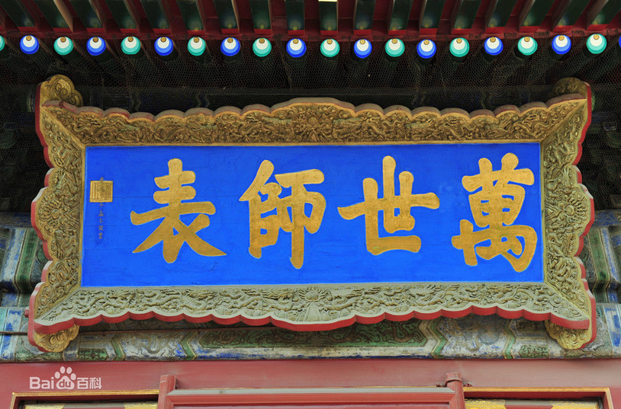
一、嘉奖类匾额。既有朝廷官员对百姓义举善行的勉励，也有百姓对清官惠政的感恩。比如孔庙，曾获清朝历代皇帝的御匾。1684年11月，康熙帝亲自到曲阜孔庙祭孔时御赐匾额“万世师表”。意为“教之以才，导之以德，可为师矣；学而不厌，诲人不倦，堪作表焉。”明代著名的清官海瑞，无论在何处为官，都做到整治冤假错案，打击贪官污吏，兴修水利，把豪强兼并的土地还给百姓。淳安百姓赠其“海青天”匾，彰显其为民 ② （谋取福利 伸张正义）的事迹。
二、言志类匾额。多是表白个人的理想志趣，借匾额昭示于众，并以此自警、自律。最常见的是官府公堂的匾额，例如公堂上的“明镜高悬”、“公正廉明”、“明察秋毫”等。还有自警的匾额，著名的有林则徐书斋的“制怒”，警示自己不要因发怒而伤身、坏事，以求逐步达到“每临大事有静气”的境界。
三、说明类匾额。意在介绍建筑物的主人或建筑物的属性与用途。北京中山公园内有百年老字号茶庄——来今雨轩，典出唐代著名诗人杜甫《秋述》小序：“秋，杜子卧病长安旅次，多雨生鱼，青苔及塌，常时车马之客，旧雨来；今雨不来。”记录的是人情冷暖。杜甫客居长安，被唐玄宗赏识，众人便主动上门结交，一时车马不绝；但终因没有谋得长久官职，于是被众人逐渐疏远。于是“旧雨”、“新雨”就成了老朋友、新朋友的代称。“来今雨轩”，取“新旧朋友来此欢聚”之意。
四、百姓日常生活中常用的牌匾。多表达美好的祈愿。旧时普通百姓家多数悬挂祈求福泽的“厚德堂”、“种德堂”等牌匾，也有的人家悬挂祝愿家和邻睦的“和睦堂”、“孝友堂”等牌匾。遇有特定的值得纪念的事情，也题送匾额相庆，如祝寿的牌匾“寿比南山”、庆祝新屋落成的牌匾“华堂永昼”，祝贺添子的牌匾“文曲星耀”等。
五、商用的字号匾。寄寓吉祥如意、生意兴隆、财源茂盛等美好愿望。中华老字号“同仁堂”药店的匾额“同仁堂”，就寓意了其经营宗旨“同修仁德，济世养生”。

【材料二】杭州西湖岳王庙

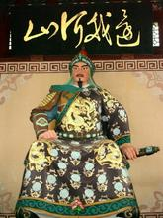
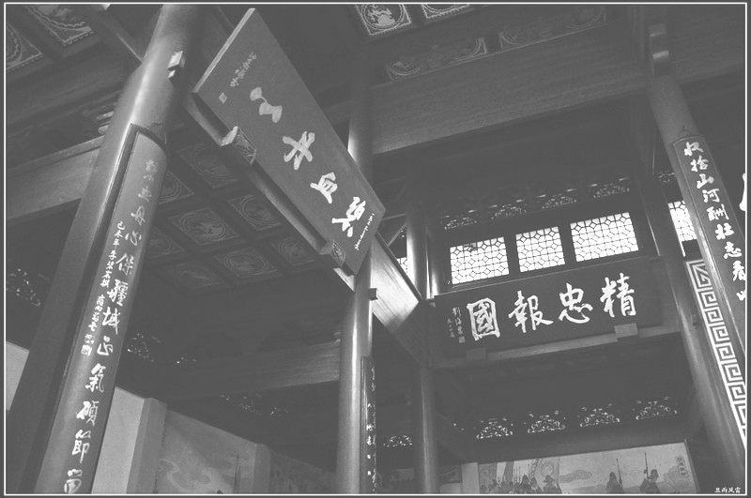
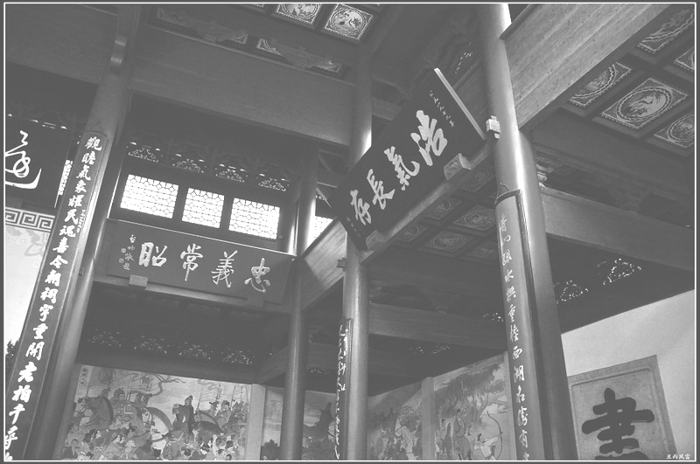

位于杭州西湖的岳王庙内，在岳飞的座像上面悬着一块“还我河山”的横匾，是岳飞手迹；坐像的左边悬挂的匾额是“碧血丹心”、“精忠报国”；坐像的右边悬挂的匾额是“忠义常昭”、“浩气长存”，表彰岳飞维护民族利益的气节。

四川成都武侯祠
武侯祠（汉昭烈庙），位于成都市武侯区。是中国惟一的君臣合在一起的祭祀祠庙。
因刘备墓和刘备殿是武侯祠的主要部分，所以武侯祠第一道大门悬挂的是“汉昭烈庙”金字匾额，因刘备死后谥号为“昭烈”。刘备殿正中供奉刘备，东偏殿供奉关羽，西偏殿供奉张飞。
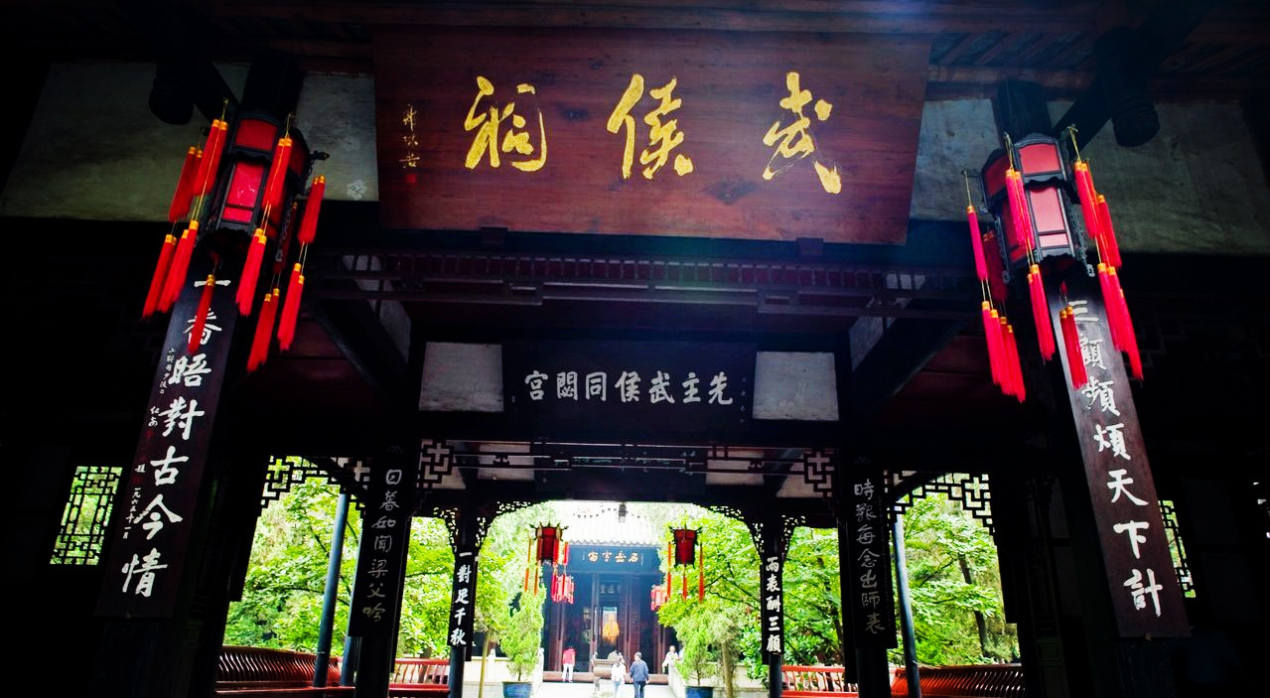
诸葛亮生前封“武乡侯”，死后谥号“忠武侯”，插图是祠内的过厅上的大匾，穿过去就是孔明殿。武侯祠本来不在此处，是因为百姓感于诸葛亮的高风亮节，在后来的拆建过程中搬来此处。

12. 从【材料一】中横线后的括号内分别选择词语填入横线处，①处应填 ，②处应填 。（2分）
13.阅读【材料二】，结合【材料一】内容，判断岳飞的“还我河山”和诸葛亮的“武侯祠”各属于哪一类题材的匾额，并说出理由。（4分）
答：
14. 阅读下面的资料，结合试卷“基础·运用”第5小题的资料，请你为我区的永定楼题写一个四字匾额，并做解释。（4分）
【材料三】风景名胜匾额选辑
燕京八景： 金台夕照、居庸叠翠、蓟门烟树、西山霁雪
武汉黄鹤楼： 楚天极目、浪下三吴、势连衡岳、气吞云梦
北海公园匾额：积翠、堆云、烟云尽态、湖天浮玉、春雨林塘
（1）用规范汉字写出四字匾额
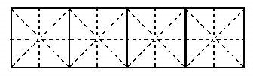
（2）解释：
（二）阅读《时间存折》，完成第15—17题。（共11分）
时间存折
聂鑫森
二十六岁的史力，突然一摸口袋，那个存折弄丢了。是掉在上下班的路上，还是遗落在其他地方？天知道。
这个存折，存的不是钱，是时间，整整五十个小时啊，比钱还珍贵。
史力父母为了供他读书，吃尽了苦头。史力本科读的是汉语言文学专业，硕士主修古典文学。没想到毕业后，找工作难于上青天，只好应聘到一家策划公司搞文案工作。好在公司在社区有集体宿舍，供未婚员工无偿居住。一套房子住八个人，热闹得像集市，下班回来，打牌、看电视、聊天。史力对这些都不感兴趣，只想看看书，但看得进去吗？于是，他常孤零零地在社区闲逛；若是下雨，就在长廊里呆坐。
一天，史力发现社区有一家奇异的时间储蓄所。社区很大，老人不少，其中一些老人的日常生活需要人帮助。管委会倡导中青年利用休息时间到这些家庭去做义工，所花费的时间一笔一笔记于存折，当自己需要时，则由其他义工来帮忙干活，谓之“领取时间”。
苦闷中的史力，立即申请去做义工，并领取了一个存折。储蓄所负责人告诉他：“有位叫章文心的老先生，年过七十，原是江南大学中文系的教授，老伴过世，无儿无女。要找一个懂行的年轻人帮他查找资料，做他的听众和他讨论问题。我们物色了好久，你是最合适的！”
星期六的上午，史力打电话给章文心教授，对方热情地说：“小史啊，我期待已久，扫榻以迎！”放下电话，史力向章家走去。
门早已打开，清瘦的章先生满头华发，站在门边，微笑着伸手示意，把他引进客厅。上下两层近200平方米的房子，除厨房、卫生间外，其它地方都立着成排的书架。一种久违的熟悉的书香冲入心底，史力深长缓慢地呼吸着，胸脯一起一伏，仿佛又回到了大学校园。
章先生说：“这是刚煮好的安化黑茶，请君一尝。”
“谢谢。”
当他们面对面坐在客厅的长条茶案前时，章先生说：
“小史，你的硕士论文写的是什么呀？”
“是《论名人小品的艺术走向》。”
“这要读不少书啊，难得，难得！张瀚的《松窗梦话》、袁宗道的《白苏斋类集》、张潮的《幽梦影》……想必都入了君眼？”
“只是泛泛读过。很惭愧！”
“你虽离开大学，照样可以自学成才，只要吃得苦。‘路漫漫其修远兮，吾将上下而求索。’何愁不成功。你叫史力，有字吗？
“没有。”
“我给你起个字怎么样？就从屈原的《离骚》中取出‘修远’二字。”
“谢谢先生赐字。”史力突然双眼涌出了泪水，赶紧站起来，向先生深鞠一躬。
章先生哈哈大笑。
史力觉得日子过得充实了。业余时间他或耳塞棉花在嘈杂的环境中看书，或去章家。每次去先打扫卫生，然后查找资料，都干完了，一老一少坐下来喝茶聊天。
就这样，史力的存折上，有了五十个小时的记录。这个记录时间的存折，居然丢了！其实只要史力到管委会说明情况，补发一个存折就可以了。但他觉得毫无必要，章先生传授的做人、做学问的道理，才是他真正的积蓄。
三度寒暑过去了。史力在先生的指导下，将当年的硕士论文，扩展成近二十万字的专著，由先生推荐出版了。先生又写了推荐信，让史力到江南大学中文系去应聘当合同制教师，并告诉他：“你一边上课，一边考博士，只要肯下功夫，是可以留校的。”
史力说：“先生对我有再造之恩！”
“不，更重要的是你对自己的再造！”
说完，先生拿出一个红封皮的存折，说：“你三年前掉在我这里的，之所以没有还你，是想看看你有什么反应。愿做一个领时间存折的义工已属不易，掉了之后竟不求补发，内心非常淡定，连理所当然的报偿都淡忘了，是修德修文所至。”
史力接过存折，存折已经有厚厚一沓了，除了那原有的五十小时，上面填满了他每一次做义工的时间。史力轻轻合上存折，双手捧着递还给先生，说：“我做义工的时间，都是先生义务教诲学生的时间，只有您知道我有多少长进，还是由您保管吧。”
先生说：“好！”

- 小说的题目是“时间存折”，存折上除了存储了史力做义工的时间，还存储了什么？
（3分）
答：
16. 结合上下文，说说语句中加点词语表现了人物怎样的心理。（4分）
（1）史力突然双眼涌出了泪水
答：
（2）章先生哈哈大笑
答：
17. 为了激励史力继续提升学问，章先生从屈原的诗歌中为其取字“修远”。为了实现你自己的目标和理想，激励自己前行，请你从古诗文中选取一句，为自己取一个字。
（4分）
（1）选句： （2）取字：
（三）阅读《为什么不读经典》，完成第18—20题。（共9分）
为什么不读经典
彭程
①“所谓经典，就是大家都认为应该读而没有读的东西。”马克•吐温这句话道出了经典的尴尬处境——没有人否认应该读经典，但真正去读的却寥寥无几。为什么人们会对经典敬而远之呢？
②因为经典本身是纯粹的，它不打算讨好人，不千方百计诱惑你去读它。作家在写作时，只是要写出他对生活的所感所思和他自己的欢欣与疼痛。他是写给自己看的，至多是写给他认为可以与之对话的人看的，并没有打算让大量的读者成为自己的粉丝，也没有其他的动机。曹雪芹在“举家食粥”的窘境中写《红楼梦》，只是想写出“一把辛酸泪”，并没有想到把它做成畅销书，赚它个盆满钵满。因此，经典不会时刻想着为你提供方便，不会挖空心思哄你逗你，不会因为你理解不了而降格以求。
③因为经典关注的是事物本质的东西。对于同一个轰动一时的新闻事件，经典总能深入其中，烛照事件背后人性的晦明；而平庸的作品只会对那些热闹的戏剧性的过程趋之若鹜，对于故事之外的东西，它没有耐心，更没有能力去做更深入的分析。《安娜•卡列尼娜》和《包法利夫人》都取材于当时沸沸扬扬的桃色事件，这类故事都足以吸引眼球，受到报纸花边新闻的追逐，但在这些地方人们发现不了那些驱动故事萌生和发展的动力。只有列夫•托尔斯泰和福楼拜这样的作家，凭借他们天才的洞察力，精确地描绘了一个人的热情和梦想、挣扎和无奈，揭示了人性的丰富和局限。经典就是这样，瞩目事物的内部，触及到事物坚硬的内核，揭示出生活的本质。
④因为经典太留意那些本质的东西，所以常常会忽略表层和细节，在表现形式上，有时会显得呆滞笨重，不以轻盈妩媚的姿容愉悦人。就像许多真正大智若愚的人，常常会在小事上犯糊涂，会因某种笨拙的举止而被取笑。倒是那些乖巧机敏的人，待人接物八面玲珑，但如果试图从他们身上发现独特的人格和精神，往往是缘木求鱼。在并不那么具备观赏性的背后，经典体现的是真正的深刻和独特的禀赋。
⑤以上这些特征，使那些渴望阅读之“轻”的读者对经典产生隔膜，使他们无缘分享出自人类杰出头脑的感受、智慧和发现。
⑥因为阅读经典需要充足的时间和从容的心境，而匆促的生活节奏，过于丰富乃至泛滥的信息，培植了现代人浮光掠影的阅读习惯。面对扑天盖地的碎片化、娱乐化信息，人们没有时间沉潜到情韵悠长的大部头文学作品中；人们静不下心去欣赏一段风光描写，揣摩一种细腻的心理变化过程；人们没有耐心细细品味节奏、韵律、布局谋篇的微妙之处，享受纯粹的文字之美。
⑦我们还可以有这样那样疏远经典的理由，这些理由让我们面对人类精神的优秀成果却漠然视之，让我们和深刻、和睿智、和经由艰苦求索而获得的精神愉悦等美好而珍贵的收获无缘。领悟了这些，我们就应该有所行动。
（有删改）
- 请简要分析全文的论证思路。（3分）
答：
19．下面哪一则材料适合作为第⑥段的论据？请简述理由。（2分）
材料一：传媒学家尼尔•波兹曼在《娱乐至死》中揭示，这是一个泛娱乐化的时代，深刻的思考在迅速地销声匿迹，我们变得匆忙和浮躁，只能以一种消费的心态，消受那些等而下之的粗浅的读物了。
材料二：苏霍姆林斯基说：“一个学校可能什么都齐全，但如果没有为了人的发展和精神生活的丰富而必备的书，或者如果大家不喜爱书，对书冷淡，那么，就不能称其为学校。”
答：

- 你目前正在阅读的经典是哪一部作品？结合上文的论述，说说你阅读经典作品的感受。（4分）
答：

五、作文（共50分）
（一）根据情境，按要求写作。（10分）
21. 从下面两个题目中任选一题，按要求写作。
题目一：你对灵溪和琉璃渠两个社会实践活动基地一定很熟悉。请写一段话，介绍你在其中一个基地所参加的实践活动内容和收获。
题目二：博物馆、名人故居等，都是我们学习语文的第二课堂。请写一段话，先简要介绍博物馆（或名人故居）的特点，再谈谈你的参观感受。
要求：（1）内容真实具体，语言准确得体。
（2）字数在150—200之间。
（3）不要出现所在学校的校名或师生姓名。
（二）根据题目，按要求写作。（40分）
22. 从下面两个题目中任选一题，写一篇文章。
题目一：《时间存折》一文中，史力在老教授的激励下，最终成长为一名大学的教师。在中学阶段的两年半时光里，你正在从少年走向青年，在这个过程中，你的家庭，你的老师，你的同伴；或者你读过的书，你参加过的活动……这里面有哪些人和事情激励过你的成长？或者你激励了别人的成长？自拟题目，写一篇文章。
题目二：在我们的学习生活中，你应该还有更多的期待，更多的愿望，你想改变外在的学习环境，或者改变自己，请你发挥你的想象力，以“这才是我喜欢的课堂”为题，写一篇文章。
要求：（1）文体不限（诗歌除外）。
（2）字数在600——800之间。
（3）不要出现所在学校的校名或师生姓名。

门头沟区2015—2016学年度第一学期期末调研试卷
九年级语文答案
一、基础·运用（共24分）
1.（共4分） （1）因为村子东面朝向永定河，村子西面朝向九龙山。（2）寄寓了村民们希望村子能够世代存在、稳固安宁的美好情感（2分）
2.（4分）示例：大家不仅要遵守一般的文明礼貌要求，因为要去看音乐会，还要注意两点，一是不能携带水、零食，还有包和照相器材入场，不能照相；二是可以提前60分钟进入大剧院，大家可以提前到参观一下。
3. 丁举人会说什么？（不超过50字）（3分）
答案示例：孔乙己，你还有脸出来呢？读了多少年的四书五经，怎么还是偷，虽然是书吧，然而总之是偷啊，活该！
4. 阅读下面的文字，请文成（1）—（2）题。（不超过50字）（共5分）
（1）《曹刿论战》， 一鼓作气 。（2分）
（2）寓言故事和历史故事的两个成语写成一段话。（3分）
在学习上，我们要有愚公移山的精神，更要有破釜沉舟的勇气。
5.永定楼对联。（2分） A.
6. 默写（共6分）
（1）而无车马喧 问君何能尔 （2分） （2）道阻且长 （1分）
（3）示例：学而时习之 （1分） （4）生于忧患 死于安乐（2分）
二、文言文阅读（共8分）
7. 解释点词（2分） （1）卑鄙：身份微贱，见识浅陋。 （2）顾：拜访
8. 用现代汉语翻译下列语句。（2分）
（1）于是同意为先帝奔走效力。 （2）（亲自屈尊）降低自己的身份，枉驾屈就。
9. 示例：是一个知恩图报的君子。在甲文中诸葛亮是报答先帝的知遇之恩，为蜀汉大业奋斗；在杜甫的诗中表现出来的是诸葛亮为了先帝而竭尽全力辅佐刘禅。
三、名著阅读（共8分）
10.（不超过100字）（4分）示例：祥子的思考和行动都是围绕自己，他不娶小福子，是考虑养不起小福子的家人；从新想去找小福子，也是为了自己，而且想把小福子的家人在自己的生活之外
11. （4分）示例：歌词中有“三九严寒何所惧”，反映了当时国民党统治的严酷，也写出了共产党人的坚强勇敢。例如讲解从不畏惧敌人的严刑拷打，为了国家和民族更不怕牺牲生命。
四、现代文阅读（共30分）
（一）（共10分）
12. （2分）①正 ，②伸张正义。
13. （4分）“还我河山”属于言志类，表明岳飞抗金收复中原的理想
“武侯祠”属于说明类，说明这座建筑的功能是祭祀诸葛亮用的。
14 . （4分） 示例：（1）山高水长。 （2）因为东面是历史悠久的永定河，西面是广袤的燕山山脉。

（二）（共11分）
- 示例：从史力的角度说，存储的是从先生那里学来的“做人”“做学问”的道理，还
有不断努力学习换取的人生收获；从教授的角度说是倾力教授史力，做人、做学问。完成对史力的再造。（3分）
16.（4分）答案示例：（1）结识章文心教授的欣喜，从此结束苦闷与彷徨的激动，对章文心教授的知心与鼓励的感激。（2分，答出两点意思对即可）
（2）结束孤独的释怀，物色到了“懂行的年轻人”的欣慰，有了能“和他讨论问题”的“听众”的得意。（2分，答出两点意思对即可）
17.（4分）选句：问君何能尔，心远地自偏 取字：心远
（三）（共9分）
- （3分）首先，引用名言，指出经典面临的尴尬处境，引出议论的话题。接着指出
- 人们不读经典的原因，一是经典瞩目事物的内部，触及到事物坚硬的内核，揭示
出生活的本质。二是经典体现的是生活真正的深刻和独特的禀赋。三是指出现代人生活浮躁，没有耐心细细品味。最后号召人们有了认识之后，行动要跟上。
19．（2分）因为材料一论述的是泛娱乐化的时代使人们变得匆忙和浮躁，只能阅读粗浅读物，与第⑥段的观点相符。（分析合理即可）
20．（4分）我正在阅读的名著是《骆驼祥子》，祥子的悲剧命运首先揭示了那个吃人的社会的黑暗本质；其次也揭示了祥子的悲剧也有祥子自身的问题，比如自私，脑子里只有一件事就是买车。
五、作文（共50分）
（一）根据情境，按要求写作。（10分）
21. 1.概括句指出特点；2.写出吸引自己的原因；3.写出自己的感悟；4.提出号召。
（二）根据题目，按要求写作。（40分）
22. （40分）
（40分）作文评分标准
项目  等级 | 内容、表达（36分） | 说 明 |  | 书写（4分）
一类卷  （40-34） | 符合题意，内容具体，中心明确；条理清楚，结构合理；语言通顺，有2处以下语病。  赋分范围：36-30分 | 以33分为基准分上下浮动，然后加书写项的得分。 |  | 4分
 |  |  |  | 书写工整，标点正确，错别字2个以下，格式规范。
二类卷  （33-29） | 比较符合题意，内容比较具体，中心比较明确；条理比较清楚，结构比较合理；语言比较通顺，有3-4处语病。  赋分范围：29-25分 | 以27分为基准分上下浮动，然后加书写项的得分。 |  | 3分
 |  |  |  | 书写工整，标点大体正确，错别字3-4个，格式规范。
三类卷（28-24） | 基本符合题意，内容尚具体，中心基本明确；条理基本清楚，结构基本完整；语言基本通顺，有5-6处语病。  赋分范围：24-20分 | 以22分为基准分上下浮动，然后加书写项的得分。 |  | 2分
 |  |  |  | 字迹不够清楚，标点错误较多，错别字5-7个，格式大体规范。
四类卷（23-0） | 不符合题意，内容空洞，中心不明确；条理不清楚，结构不完整；语言不通顺，有7处以上语病。  赋分范围：19-0分 | 以13分为基准分上下浮动，然后加书写项的得分。 |  | 1-0分
 |  |  |  | 字迹潦草，难以辨认，标点错误很多，错别字8个以上，格式不规范。

